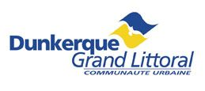
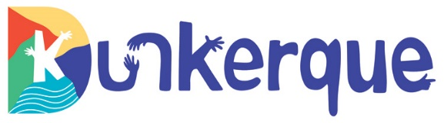

OFFRE DE STAGE

Communauté urbaine de Dunkerque / Ville de Dunkerque

Direction Jeunesse et Relations internationales
Service Participation et Projets des jeunes
Titre Projet Cap Transition

Contexte :
La Communauté urbaine de Dunkerque est engagée depuis plusieurs années dans des démarches de transition écologique, sociale et démocratique. Elle développe des politiques publiques innovantes, notamment à travers des dispositifs de participation citoyenne impliquant les jeunes du territoire (les Assises de la jeunesse, les Jeunes influenceurs du climat, le Parlement Génération Transition…).
Pour poursuivre cette dynamique, la CUD expérimente en 2025-2026 via le projet « Cap ’Transition » une démarche coconstruite par plusieurs partenaires régionaux et nationaux (le CEERD, le CRAJEP, la MRES et Démocratie Ouverte). Ce projet vise à créer un GIEC jeunesse local, en mobilisant des jeunes de 15 à 30 ans pour qu’ils donnent leur avis sur des politiques publiques locales liées à la transition écologique. Deux thèmes de travail ont été retenus :
-L’habitat, la place de la nature en ville
-l’emploi, la formation aux métiers de la transition

L’objectif est double :
- Renforcer le pouvoir d’agir des jeunes en leur donnant les moyens de comprendre, d’analyser et d’influencer les politiques publiques.
- Améliorer l’efficacité des politiques locales en intégrant les regards, les besoins et les propositions de la jeunesse.

Ce stage s’inscrit donc dans une dynamique de démocratie participative, d’éducation à la citoyenneté mondiale et de transformation territoriale, en lien avec les enjeux du PCAET (Plan Climat Air Énergie Territorial) et les objectifs de développement durable (ODD).

Objet du stage :
Le/la stagiaire sera chargé(e) d’accompagner l’équipe dans la réalisation du projet :
-Organisation, coordination et animation des temps de rencontre, de formation et de restitution des deux groupes de jeunes.
- Participation à la création d’outils d’enquête et d’analyse (quantitatifs et qualitatifs).
- Valorisation du projet (supports écrits, audiovisuels, synthèses…).
- Apport d’un regard critique sur la méthodologie et les résultats.
- Réalisation d’une veille et des recherches comparatives sur d’autres territoires engagés dans des démarches similaires, en particulier en participant à une mobilité en Europe.

Période et modalités de stage :
Période : Février/ juin 2026 - Durée : 6 mois
Lieu : Direction Jeunesse et Relations Internationales – Bâtiment du Remorquage-
Rémunération : gratification du stagiaire selon la législation en vigueur
Divers : Déplacement à prévoir (Utilisation des transports en commun ou d’une voiture de service si permis B)
La nature et le sujet du stage peuvent nécessiter, de manière occasionnelle, une présence en soirée ou lors de week-ends.

Qualités requises :
- Autonomie, réactivité et force de proposition
- Compétences en animation et en gestion de projet
- Travail en équipe
- Maîtrise des outils informatiques et bureautiques
- Bonnes capacités rédactionnelles, de synthèse et d’analyse

Profil : Master 1 ou Master 2 dans le domaine de l’environnement et/ou des transitions, des Politiques Publiques, des sciences politiques parcours démocratie participative et/ou équivalent.

Contact en cas de question sur le contenu du stage : Ludovic CHAMBRIN : ludovic.chambrin@cud.fr ou Anne GEHIN : anne.gehin@cud.fr

Candidature à envoyer via le formulaire ci-dessous en indiquant dans thématique l’intitulé du stage

https://www.communaute-urbaine-dunkerque.fr/vie-pratique/demande-de-stage

